Генеральная прокуратура
Российской Федерации

Амурская бассейновая
природоохранная прокуратура

Биробиджанская межрайонная природоохранная прокуратура

ПАМЯТКА
ОХРАНА ОКРУЖАЮЩЕЙ СРЕДЫ -
дело рук ЧЕЛОВЕКА

г. Биробиджан
2021 год

Федеральным законом от 10.01.2002 № 7-ФЗ «Об охране окружающей среды» (джалее – Федеральный закон об охране окружающей среды) определено понятие «Окружающая среда», которым является совокупность компонентов природной среды, природных и природно-антропогенных объектов, а также антропогенных объектов.
К компонентам природной среды подлежащим охране относятся земля, недра, почвы, поверхностные и подземные воды, атмосферный воздух, растительный, животный мир и иные организмы, а также озоновый слой атмосферы и околоземное космическое пространство, обеспечивающие в совокупности благоприятные условия для существования жизни на Земле.
Благоприятная окружающая среда это окружающая среда, качество которой обеспечивает устойчивое функционирование естественных экологических систем, природных и природно-антропогенных объектов.
Вред окружающей среде - негативное изменение окружающей среды в результате ее загрязнения, повлекшее за собой деградацию естественных экологических систем и истощение природных ресурсов.
Федеральным законом об охране окружающей среды определны основные принципы к некоторым из них относятся:
- соблюдение права человека на благоприятную окружающую среду;
- обеспечение благоприятных условий жизнедеятельности человека;
- сохранение биологического разнообразия;
- запрещение хозяйственной и иной деятельности, последствия воздействия которой непредсказуемы для окружающей среды,
- ответственность за нарушение законодательства в области охраны окружающей среды;
- организация и развитие системы экологического образования, воспитание и формирование экологической культуры.
Статьей 51 Федерального закона об охране окружающей среды установлен запрет на сброс отходов производства и потребления, в поверхностные и подземные водные объекты, на водосборные площади, в недра и на почву.
Майская пора, как известно, завершается «последним звонком» в школах России.
На школьных линейках принято обмениваться небольшими колокольчиками в подарок и непременно отпускать в небо ВОЗДУШНЫЕ ШАРЫ.
Наша природа просит помощи. Отпуская в небо гелиевые шары, мало кто задумывается, что с ними происходит дальше.
В лучшем случае шарики просто падают на землю или в водный объект, после чего они множество лет будут медленно разлагаться, отравляя окружающую среду.
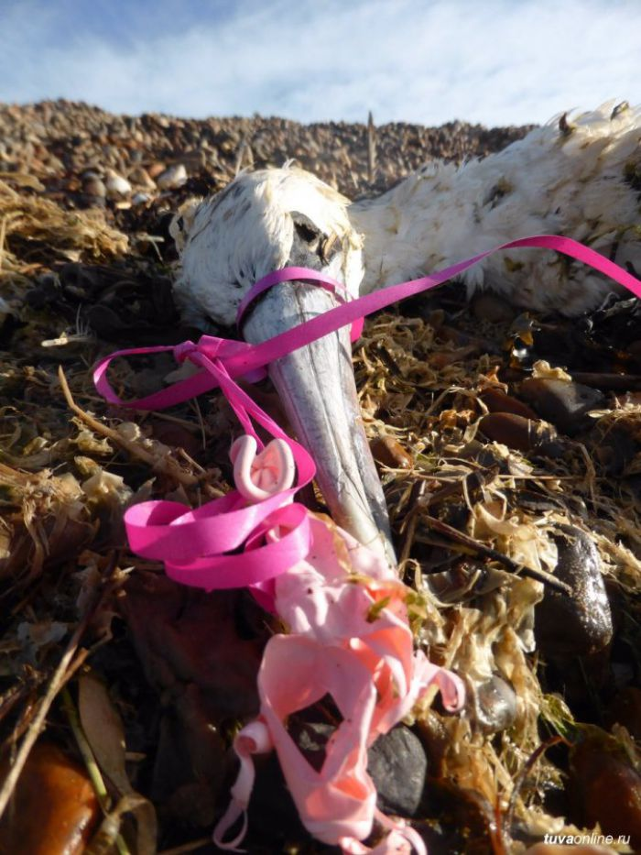
В худшем – в них запутываются или их проглатывают птицы, рыбы, животные и погибают медленной мучительной смертью».

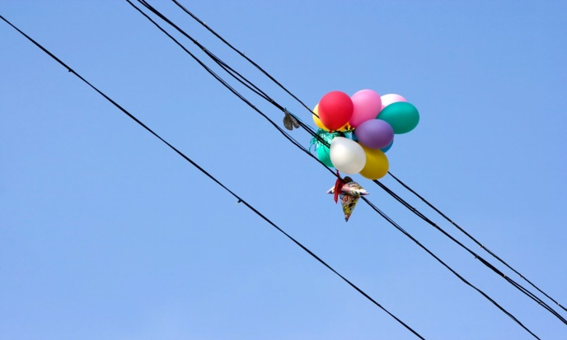
Латексные шары опасны для животных, а вот изделия из фольги могут привести к отключению электроэнергии и спровоцированных искрой пожарам.
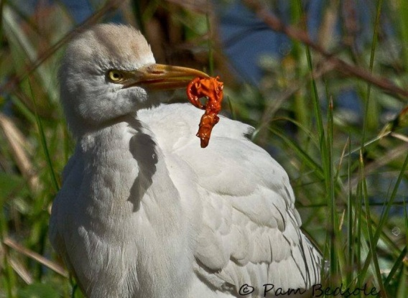
Все выпущенные воздушные шары, возвращаются на Землю как уродливый мусор. Они убивают бесчисленное количество животных и вызывают опасные отключения электроэнергии.
Воздушные шары могут преодолевать тысячи миль и загрязнять самые отдаленные и нетронутые места.
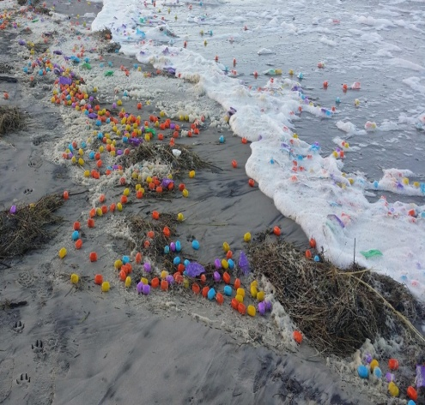
Обследование пляжного мусора показало, что количество воздушных шаров, найденных на пляже, утроилось за последние 10 лет.
Дельфины, киты, черепахи и многие другие морские виды, а также наземные животные, такие как коровы, собаки, овцы, черепахи, птицы и другие, были ранены или убиты воздушными шарами. Они блокируют его желудочно-кишечный тракт, в результате чего животные не могут больше питаться и медленно умирают от голода. Они могут также запутаться в воздушном шаре и его ленте, что делает животное неспособным двигаться или есть.

За несоблюдение требований в области охраны окружающей среды при сборе, накоплении, транспортировании, обработке, утилизации или обезвреживании отходов производства и потребления граждане, должностные и юридические лица несут административную ответственность по ч. 1 ст. 8.2 Кодекса Российской Федерации об административных правонарушениях РФ.

